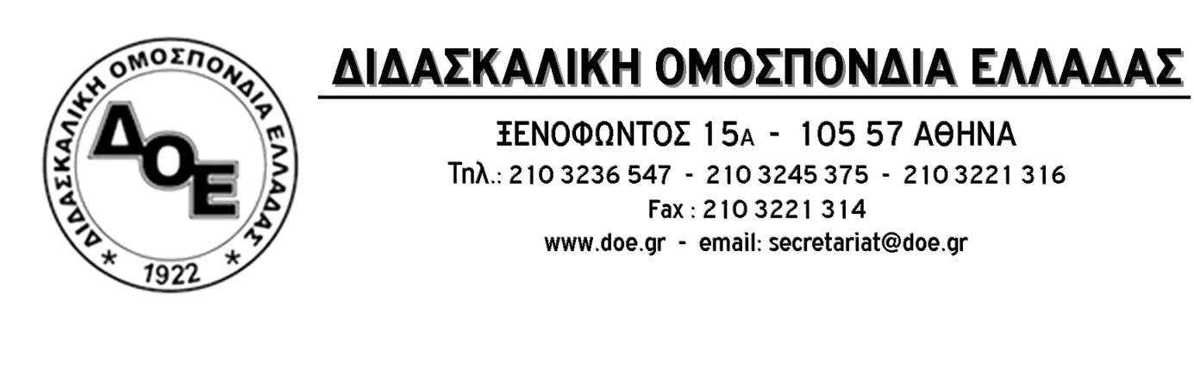
Αρ.Πρωτ:454 | Αθήνα 20/2/2020  Προς  1.Τα Δ.Σ. των Συλλόγων Δυτικής Μακεδονίας  2. Τους αιρετούς Π.Υ.Σ.Π.Ε.-Α.Π.Υ.Σ.Π.Ε. Δυτικής Μακεδονίας  3. Τα μέλη των Συλλόγων

Περιφερειακή σύσκεψη με αντικείμενο τις υπηρεσιακές μεταβολές

Κοζάνη, 5 Μαρτίου 2020 ώρα 18:00

Tην Πέμπτη 5 Μαρτίου 2020, ώρα 18:00΄, στα γραφεία του Συλλόγου Εκπαιδευτικών Π.Ε. Κοζάνης (Παπαγιάννη 3, 2^{ος} όροφος), θα πραγματοποιηθεί περιφερειακή σύσκεψη των συνδικαλιστικών στελεχών της Δυτικής Μακεδονίας με αντικείμενο τις υπηρεσιακές μεταβολές.
Καλούνται οι αιρετοί των Π.Υ.Σ.Π.Ε. και του Α.Π.Υ.Σ.Π.Ε. Δυτικής Μακεδονίας, τα μέλη των Δ.Σ. και όσοι συνάδελφοι το επιθυμούν, να συμμετέχουν.
Για το Δ.Σ. της Δ.Ο.Ε.
